
Fecha:
SEMANA DE LA CIENCIA VII ¿QUE TANTO SABES DE QUÍMICA?
Sesión
17

Actividad: Con ayuda del siguiente video https://www.youtube.com/watch?v=oXmMfFSCGzU realiza una autoevaluación que tanto sabes de química, (te sugiero que refuerces los tema en donde tengas dudas), al terminar escribe las respuesta correctas
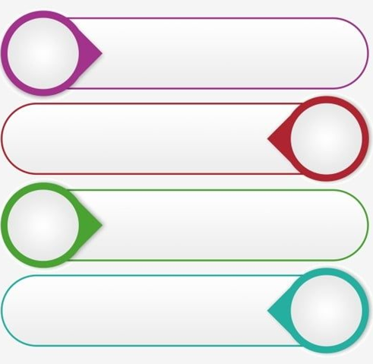
4
3
2
1
¿A qué hacer referencia el número atómico?
¿Cuántos elementos químicos hay?
¿Qué es un elemento químico?
La química estudia.-
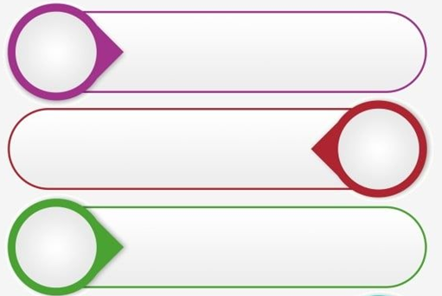
7
6
5
¿Qué representa un mol de un átomo?
¿Cómo se representa un compuesto químico?
¿Los isotopos son átomos del mismo elemento que?

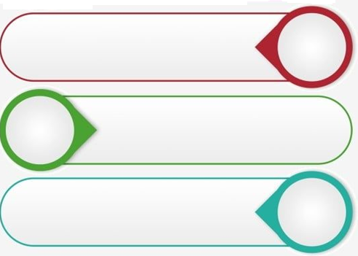
8
9
10
¿De qué está hecho el diamante?
¿Cuál elemento puede formar mayor cantidad de compuestos?
¿Qué es un enlace químico?
Tomarle foto a la actividad contestada y mandarla al siguiente correo:
trabajos.de.terceros.quimica@gmail.com

